Контрольное задание к занятию №2

Задание 1. Строение инфузории туфельки
Изучите рисунок и сделайте к нему подписи.
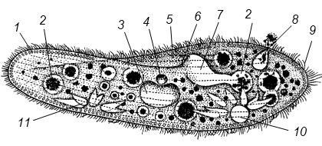

Впишите пропущенные слова (или группы слов).
- Инфузория туфелька относится к типу (________________), классу (________________).
- Прохождение пищи у ресничных инфузорий осуществляется через (________________) и (________________).
- Органоиды защиты инфузории туфельки называются(________________).
- Инфузория туфелька имеет две сократительные вакуоли, каждая из которых состоит из (________________) и (________________).
- Трубач относится к типу (________________), классу (________________).
- В эндоплазме трубача вдоль тела располагаются длинный четковидный (________________) и рядом с ним несколько (________________).
- На переднем воронковидно расширенном конце тела трубача находится (________________).
- Балантидий паразитирует в (________________) человека и (________________).
- Как все инфузории, сувойки размножаются бесполым способом, который чередуется с (________________).
- Хромосомный набор микронуклеуса (________________), макронуклеуса (________________).
- Во время бесполого размножения микронуклеус делится (________________), макронуклеус (________________).
- В результате бесполого размножения сувоек образуются свободно плавающие (________________).
- Сосущие инфузории не имеют ресничек, (________________) и цитостома.

Задание 2. Жизненный цикл малярийного плазмодия
Изучите рисунок и сделайте к нему подписи.
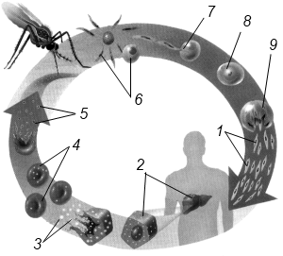
- Малярийный плазмодий относится к типу (________________), классу (________________).
- Окончательным хозяином малярийного плазмодия является (________________).
- Промежуточным хозяином малярийного плазмодия является (________________).
- При укусе человека комаром вместе со слюной комара в ранку могут попасть (________________) малярийного плазмодия.
- Бесполое размножение малярийного комара в клетках печени человека называется (________________).
- Бесполое размножение малярийного комара в эритроцитах человека называется (________________).
- При трехдневной малярии интервал между приступами лихорадки составляет (________________) часов, при четырехдневной – (________________).
- Процесс формирования гамет у малярийного плазмодия начинается в организме (________________) и завершается в организме (________________).
- Обладающая подвижностью зигота малярийного плазмодия называется (________________).
- В организме человека могут паразитировать (________________) вида малярийных плазмодиев.

Задание 3. Строение гидры
Изучите рисунок и сделайте к нему подписи.
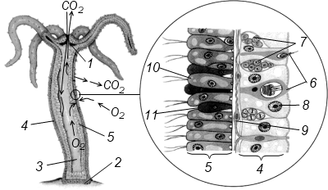

Задание 4. Жизненный цикл аурелии
Изучите рисунок и сделайте к нему подписи.
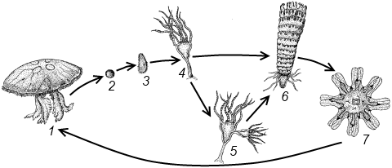

Задание 5. Характеристика типа Кишечнополостные
5.1. Укажите правильные суждения.
- Кишечнополостные относятся к подцарству Простейшие.
- Для кишечнополостных характерна двусторонняя симметрия тела.
- Среди представителей этого типа есть сухопутные виды.
- Кишечнополостные – двуслойные животные.
- В теле кишечнополостных выделяют эктодерму, энтодерму и мезодерму.
- У кишечнополостных имеется нервная система диффузного типа.
- У кишечнополостных имеется дыхательная система.
- Характерная особенность кишечнополостных – наличие гастральной полости.
- Гидра обладает высокой способностью к регенерации.
- Непереваренные остатки пищи у кишечнополостных выбрасываются через анальное отверстие.
- Характерная особенность кишечнополостных – наличие особых стрекательных клеток.
- Большая часть жизненного цикла сцифоидных проходит в форме плавающих медуз, фаза полипа кратковременна.
- Большая часть жизненного цикла коралловых полипов проходит в форме плавающих медуз, фаза полипа кратковременна.
- Актинии – крупные одиночные полипы, лишенные скелета.
- Для мадрепоровых кораллов характерно наличие мощного известкового скелета.

6. Впишите пропущенные слова (или группы слов).
- Пресноводная гидра относится к классу (________________).
- Кишечнополостные имеют (________________) симметрию тела.
- Кишечная полость имеет только одно (________________) отверстие.
- Пищеварение кишечнополостных (________________) и (________________).
- В эктодерме гидры находятся (________________) клетки.
- В энтодерме гидры находятся (________________) клетки.
- Между эктодермой и энтодермой находится неклеточный слой, который называется (________________).
- Бесполое размножение гидры осуществляется путем (________________).
- Процесс слияния яйцеклетки и сперматозоида называется (________________).
- Ответ организма на действие раздражителей, осуществляемый при помощи нервной системы, называется(________________).
- Аурелия относится к классу (________________).
- Сцифоидные медузы передвигаются (________________) способом.
- Актиния относится к классу (________________).
- Коралловые рифы бывают трех типов: береговые, (________________) и(________________).

1. На предметное стекло микроскопа помещали каплю чистой воды с инфузориями. Затем соединяли ее водяным мостиком с другой каплей, в которой были бактерии. Инфузории стали переходить в каплю с бактериями. Почему?
2. С давних времен человек страдает от изнурительной болотной лихорадки (малярии), особенно распространенной в странах с теплым климатом. Почему долгое время перед ней была бессильна медицина?
3. Осенью с наступлением неблагоприятных условий гидры исчезают из водоемов, но затем следующей весной вновь появляются. Откуда они появляются?
4. Пресноводная гидра не может обитать в водоемах с быстрым течением, а в водоемах со стоячей водой широко встречается. Почему?
5. Проплывающая дафния задевает гидру. Предположите, что может произойти.
6. Биологи и медики подробно изучают регенерацию частей тела гидры. Предположите, почему это важно для медицины.
7. У гидр в водоемах почти нет врагов. Если рыба схватит гидру, то сейчас же вместо того, чтобы проглотить, выпустит ее. Почему?
8. Какое значение имеет для медузы-корнерот голубоватая окраска?
9. В тропических морях некоторые виды колониальных полипов образуют большие коралловые рифы. Так, длина Большого Барьерного рифа примерно 2000 км. Почему оказалась возможной постройка столь малыми животными таких гигантских сооружений?

